TEORIA DEI SEGNALI – 23/06/09

Esercizio 1. Sia dato il segnale periodico di periodo T a potenza finita 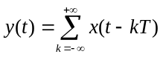, con 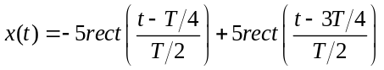.
- Si disegnino le repliche del segnale per k=-1, k=0 e k=1.
- Si calcolino le prime tre componenti (n=0, 1 e 2) della trasformata serie di Fourier del segnale y(t).

Esercizio 3. Si calcoli la risposta in frequenza del sistema LTI caratterizzato dalla seguente relazione ingresso-uscita: 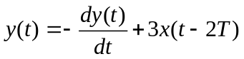. Se 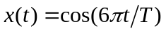, quale è l’espressione di y(t)?

Esercizio 3. Allo schema di fig. 1 è applicato il segnale x(t)=cos2πf₁t+cos2πf₂t. Si determini e si rappresenti lo spettro del segnale di uscita.

y=x²

Fig. 1

Esercizio 4. Una grande azienda americana usa 3 hotel locali per far pernottare i propri clienti. Il 20% dei clienti trova di solito sistemazione al Ramada Inn, il 50% allo Sheraton e il restante 30% allo Holiday Inn. Tutte le stanze prenotate hanno il bagno in camera con doccia. Si sa che il 5% delle stanze del Ramada Inn ha la doccia non funzionante, il 4% dello Sheraton e l’8% dello Holiday Inn.
- Si alcoli la probabilità che ad un cliente venga assegnata una stanza con doccia non funzionante.
- Si calcoli la probabilità che un cliente con stanza con doccia non funzionante abbia trovato sistemazione allo Sheraton.

Esercizio 5. Si supponga che la durata fino al guasto (in ore) di un chip sia una variabile aleatoria esponenziale negativa X con parametro λ, cioè abbia funzione di distribuzione pari a

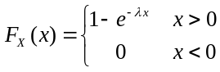

- Le misurazioni mostrano che la probabilità che la durata fino al guasto dei chip sia maggiore di 10⁴ ore è pari a 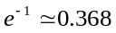. Si calcoli il valore del parametro λ.
- Usando il valore del parametro così determinato al punto 1 si calcoli il tempo x₀ tale che la probabilità di una durata minore di x₀ sia 0.05.

Esercizio 6. Una Jeep parte per un viaggio nel deserto con una quantità aleatoria X di benzina nel serbatoio. Sulla Jeep c’è anche una tanica di riserva riempita indipendentemente dal serbatoio con una quantità di benzina aleatoria Y. Supponendo queste due quantità uniformemente distribuite tra 0 e 60 litri, e considerando che la Jeep ha un consumo di 9 km/litro, qual è la probabilità che si raggiunga la prima stazione di servizio nel deserto che è a distanza di 700 Km dalla partenza?

